必修三第四章第4节 群落的演替
姓名__________班级__________学号_________
【考纲要求】：
群落的演替（B）
【目标导学】：
1、阐明群落的演替过程。
2、说明人类活动对于群落演替的影响。
3、关注我国实行退耕还林、还草、还湖的政策。（B）
【课前预习】：
【课堂展开】：
一、回顾旧知：
1、下列关于群落的叙述中，不正确的是（ ）
A、群落是由不同的种群形成 B、群落具有垂直结构和水平结构
C、群落中的生物都是同种个体
D、群落是生活在一定的自然区域内，相互之间具有直接或间接关系的各种生物的总和
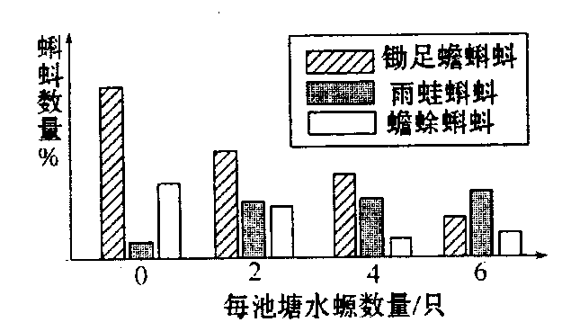
2、如图，锄足蟾蝌蚪、雨蛙蝌蚪和蟾蜍蝌蚪均以浮游生物为食。在条件相同的四个池塘中，每池放养等量的三种蝌蚪，各池蝌蚪总数相同。再分别在四个池塘中放人不同数量的捕食者水螈。一段时间后，三种蝌蚪数量变化结果如图。下列分析，错误的是( )
A、无水螈的池塘中，锄足蟾蝌蚪数量为“J”型增长
B、三种蝌蚪之间为竞争关系
C、水螈更喜捕食锄足蟾蝌蚪
D、水螈改变了三种蝌蚪间相互作用的关系
二、情境导入：
书P78问题探讨，思考：
1、群落组成是一成不变的吗？
2、什么是演替？
结论：1、_________________ _____；
2、演替是指____________ ____________
三、新知探究：
1、演替的类型
阅读并观察课本79页图4-14 及80页图４-15，思考：
演替的类型有几种？各有什么特点？
结论：
演替的类型包括 和____ _______；
前者是指 进行的演替；
后者是指 发生的演替。
【思考】裸岩上怎样长出森林的呢？
地衣阶段
完成表格
 | 初生演替 | 次生演替
起点
时间
速度
影响因素
实例
阶段
【即时训练1】下列演替现象属于次生演替的是 （ ）
A、火山岩上进行的演替 B、被彻底消灭了的农田上进行的演替
C、火灾过后的草原上的演替 D、发生在冰川泥上的演替

2、人类活动对演替的影响
观察课本81页图4-17、4-18、4-19，思考：人类的活动对群落演替有什么影响？
结论：人类活动往往会使群落演替按照 __________自然演替的速度和方向进行。
3、退耕还林、还草、还湖
为处理好经济发展同 __、_ ____ _、 的关系，走__________________ 的道路，我国政府颁布了《退耕还林条例》。
【即时训练2】有关演替的叙述错误的是（ ）
A、在自然界里，群落的演替是普遍现象，有一定的规律性
B、群落演替是生物与生物间相互作用的结果，其方向和速度与物理环境无关
C、初生演替进行缓慢，次生演替出现和发展得较快
D、人类可以控制演替的方向和速度
【经典归纳】：

1、演替包括 和 。分别举一例：
2、人类活动往往会使群落演替按照 __________自然演替的速度和方向进行。

【课时训练】：金榜P58-60
1、群落演替的总趋势是 （ ）
A、物种多样性的增加和群落稳定性的提高
B、物种多样性的减少和群落稳定性的降低
C、物种多样性的增加和群落稳定性的降低
D、物种多样性的减少和群落稳定性的提高
2、下列的哪一个序列属于初生演替的实例（ ）
A、苔藓—地衣—草本植物 B、地衣—草本植物—苔藓
C、地衣—苔藓—草本植物 D、草本植物—地衣—苔藓
课后练习，拓展题。
【教学反思】：

